**COLÉGIO ESTADUAL DE EDUCAÇÃO PROFISSIONAL**

**PEDRO BOARETTO NETO**

**CURSO TÉCNICO EM INFORMÁTICA**

**GUSTAVO JUNIOR DA VEIGA**

**MURILO GIRALDI ANSULIN**

**HYPE STORE**

**CASCAVEL - PR**

**2023**

**GUSTAVO JUNIOR DA VEIGA**

**MURILO GIRALDI ANSULIN**

**HYPE STORE**

Projeto de Desenvolvimento de Software do Curso Técnico em Informática do Colégio Estadual de Educação Profissional Pedro Boaretto Neto – Cascavel, Paraná.

Orientadores: Profª Aparecida S.Ferreira[1]

Prof. Reinaldo C. da Silva2

Prof. Célia K.Cabral3

**CASCAVEL - PR**

**2023**

**GUSTAVO JUNIOR DA VEIGA**

**MURILO GIRALDI ANSULIN**

**HYPE STORE**

Este Projeto de Conclusão de Curso foi julgado e aprovado pelo Curso Técnico em Informática do Colégio Estadual de Educação Profissional Pedro Boaretto Neto.

Cascavel, Pr., xx de Xxxxx de 2023

**COMISSÃO EXAMINADOR**

|  |  |
| --- | --- |
| ______________________________  Profª. Aparecida da S. Ferreira1  Especialista em Tecnologia da Informação  *Faculdade de Ciências Sociais Aplicadas de Cascavel*  Orientadora | ______________________________  Prof. Reinaldo  Web Design |
| ______________________________  Profª. Célia Kouth Cabral  Pós-graduada em Sistemas Distribuídos JAVA.  Universidade Tecnológica Federal do Paraná - UTFPR  Banco de dados | ______________________________  Profª Ana Cristina Santana  Especialista em Gestão e Docência no ensino superior, médio e técnico.  Coordenadora de curso |
|  |  |

Sumário

# INTRODUÇÃO

Se fosse uma companhia brasileira, a Zappos responderia sozinha por 20% de toda a receita do comércio eletrônico do país, que fechou o ano passado com faturamento total de R$ 8,2 bilhões, segundo a consultoria E-bit. No mercado americano, a companhia representou cerca de 1% das vendas on-line, de US$ 200 bilhões. (BRIGATTO,2020).

Esse projeto tem como objetivo criar um E-commerce de calçados para um público mais jovem, focado em tênis, porém também tendo outras categorias de calçados, como chinelos e chuteiras, contendo uma vasta variedade de cores e tamanhos e o mais importante, dando confiança e segurança para o consumidor com uma loja 100% digital e de fácil acesso.

Na nossa era digital, com a internet crescendo a cada dia e ficando cada vez mais requisitada por empresas independentes do ramo em que a mesma segue, você pode, sem dúvidas, considerar essencial um site tanto para marketing e publicidade tanto quanto para armazenamento e controle de dados.

Assim como qualquer loja que você vê na rua, o e-commerce serve para vender serviços ou, nesse caso, produtos. O E-commerce torna tanto a vida do vendedor como a do cliente muito mais simples, do ponto de vista do consumidor, esse sistema facilita pelo fato do mesmo poder comprar no conforto da sua casa ou de qualquer lugar, o único requisito é um celular/computador com internet. Olhando pelo lado do comerciante, sua vida se simplifica mais ainda, tendo em vista que para vender seus produtos, não é necessário alugar uma loja, criar um CNPJ, ter uma escala de horários exata e com certeza os gastos monetários, que também são muito inferiores comparado ao abrir uma loja física.

O comportamento do consumidor é considerado um processo contínuo não se limitando somente ao instante da compra, ele envolve escolha, troca, planejamento e pós-consumo por parte dos consumidores (Solomon, 2016). O estudo do comportamento do consumidor pretende investigar as atividades de indivíduos no processo decisório de obter, consumir e dispor de produtos e serviços, segundo Schiffman (2013). A decisão de compra, presente no comportamento do consumidor, precisa ser percebida como um processo lógico e planejado em que a demanda desempenha um papel fundamental no comportamento do consumidor (Samara &Morsch, 2010). O processo de decisão de compra do consumidor envolve seis etapas conforme Samara e Morsch (2010). O primeiro processo é o do reconhecimento de uma necessidade ou de um problema.

O comportamento do consumidor sofre várias influências e o consumidor apresenta-se cada vez mais informado, ético e consciente, conforme Lewis e Bridges (2004) da mesma forma o mercado de moda, é alvo de transformação de ideias, visando o incentivo do consumo consciente e a emergência de valores socioambientais(Lipovetsky, 2009).Assim, o consumidor também transformou a sua percepção sobre a sustentabilidade e sobre o seu consumo. Segundo o Instituto Akatu (2016), consumir conscientemente é ter um olhar de que o ato de consumir um produto ou serviço está num contexto maior do ciclo vida de produção. É um ato que considera a sustentabilidade ambiental, social, econômica e individual. Portanto, o consumo consciente é um tema atual de transformações de ideias e atitudes, buscando preservar o meio ambiente e minimizar o consumo exagerado e prejudicial.

## Apresentação do Problema

Atualmente, muitas lojas digitais não conseguem prender a atenção do público, as vezes em razão de ter uma interface muito poluída e de difícil entendimento, e quando o site é mais comum e de fácil compreensão, o consumidor não se sente atraído para fazer a compra, pois o site fica com cores nada atraentes e interface muito simples. Esse E-commerce surgiu com a ideia de acabar com isso, com um site eficiente unindo as duas coisas em que a maioria dos sites hoje em dia falta: fácil navegação e instigar a atenção do consumidor.

# 2 OBJETIVOS

Esse site vai conter telas como: home, login, carrinho (efetuar a compra) e a central de ajuda. Home: é a página principal onde vai conter as informações mais importantes para um e-commerce, sendo elas, a maioria: categorias (masculino e feminino), barra de pesquisa para procurar um calçado especifico, opções de filtrar por valores ou tamanhos e etc.

Login: opções de conectar direto com o e-mail ou no caso de ainda não ter a conta, fazer o cadastro inteiro.

Carrinho: vai mostrar os produtos em que você colocou no carrinho e a opção de continuar comprando ou finalizar a compra.

central de ajuda: perguntas frequentes, opções de alterar a senha da conta, cancelar o pedido, acompanhar os pedidos e etc.

# 3 METODOLOGIA

Para realizar este trabalho, foram visitadas várias lojas físicas e virtuais de calçados e procurar nas lojas as necessidades das mesmas, e após essas visitas, foi feito um levantamento do que geralmente é deixado para trás nas empresas, mas também foi colocado na balança os requisitos mais primordiais de uma loja.

Um estudo de abordagem qualitativa e utilizou o estudo de caso único (Yin, 2014), com base nas etapas do processo de decisão de compra de Samara e Morsch (2010), com o objetivo aplicaras etapas do processo de decisão de compra de consumidores de uma loja de sapatos artesanais e sustentáveis. A escolha do objeto foi por conta da sua representatividade dentro do cenário econômico e de moda sustentável. Apresenta em suas produções um toque divertido, sustentável e artístico. Com sapatos e bolsas exclusivas e feitas à mão (Pacce, 2015). A marca nunca encerrou as suas atividades, no entanto ela realizou algumas pausas no seu negócio voltando logo depois, em formato hibrido e itinerante fazendo aparições surpresas para seus consumidores, por vários estados. Atualmente, ela mantém um site de vendas atendendo todo o Brasil.

# 4 REFERENCIAL TEÓRICO

HTML ou HiperText Markup Language (Linguagem de Marcação de HiperTexto) foi criada pelo britânico Tim Berners-Lee e, teve sua primeira versão lançada em 1991, sendo componente obrigatório na criação de um site, “ele permite inserir o conteúdo e estabelecer a estrutura básica de um website” (Home Host, s.d.), é ele quem dá o significado às informações da página e as organiza, resumindo ele estrutura e torna a página legível ao navegador, é a semântica (“parte da linguística que se dedica ao estudo do significado das palavras e da interpretação das frases ou dos enunciados”.  
 Tecnologia da informação é a área de formação que possuí profissionais voltados ao sistemas da gerencia de dados, bem como recursos para mantê-los e analisa-los.  
 O Back-end, como o próprio nome sugere, vem da ideia daquilo que tem por trás de uma aplicação. Pode ficar meio abstrato num primeiro momento, mas pense que para conseguir usar o Facebook no dia a dia, os dados (as informações) do seu perfil, amigos e publicações precisam estar salvos em algum lugar e serem processados a partir dele, sendo este lugar um banco de dados.  
 Podemos classificar como a parte visual de um site, aquilo que conseguimos interagir. Quem trabalha com Front End é responsável por desenvolver por meio do código uma interface gráfica e, normalmente, com as tecnologias base da Web: HTML, CSS, JavaScript.

Visual Studio Code, esse aplicativo “é um editor de código-fonte leve, mas poderoso” (Microsoft, s.d.) criado pela Microsoft e lançado em 2015, com ele, é possível criar o código dos programas, tendo ele suporte para as mais diversas linguagens, como HTML, CSS, PHP, JavaScript, entre outras.   
 CSS ou Cascading Style Sheet , em português Folha de Estilo em Cascatas, é a linguagem utilizada para estilizar o seu site, foi desenvolvida em 1996 pelo World Wide Web Consortium, com o intuito de complementar o HTML, já que o mesmo não possuía elementos de estilização, o que deixava os projetos em sua forma crua, “o CSS tem a tarefa de separar o conteúdo do site de sua apresentação visual, alterando elementos como cor do texto, fonte e espaçamento entre blocos, assim como todo o aspecto estético de uma página” (Totvs, 2020).

JavaScript, criada por Brendan Eich em 1995, “é uma linguagem de programação usada por desenvolvedores para fazer páginas interativas da Internet”, ou seja, essa é uma linguagem que trabalha diretamente em conjunto das linguagens HTML e CSS, sua utilidade se dá pela possibilidade de tirar o fator estático do seu site, sendo possível criar animações, objetos que respondem a comandos, etc.

PHP ou Hypertext Preprocessor (Pré-Processador de Hipertexto) é uma linguagem de programação que tem como foco principal o desenvolvimento web, essa linguagem é mais voltada ao o servidor web (o elemento que fornece o site na internet), mas, quando embutida com o HTML, pode se comunicar também com o usuário (aquele que está acessando o site), fazendo uma ponte entre os dois, podendo assim ser utilizado em conjunto com o CSS e JavaScript também, já que essas três linguagens (HTML, CSS e JavaScript) se conectam entre si.

XAMPP “é um software gratuito e de código aberto, que é apoiado por uma grande comunidade de suporte. Ele também é extremamente leve, com todos os elementos necessários para configurar um servidor web local contidos no mesmo arquivo compactado” (Hostinger, 2023), ou seja, sua função é hospedar seu código localmente, tornar a sua máquina o seu próprio servidor, não precisando utilizar de servidores online para isso.

O MySQL é um sistema de gerenciamento de banco de dados, que utiliza a linguagem SQL como interface. É atualmente um dos sistemas de gerenciamento de bancos de dados mais populares da Oracle Corporation, com mais de 10 milhões de instalações pelo mundo.

DIA é um aplicativo de criação de diagramas, que nada mais é do que uma representação gráfica utilizada para representar um esquema simplificado ou um resumo sobre o projeto, sendo ele muito utilizado na criação de banco de dados, na hora da idealização e na organização de ideias.

# 5 DOCUMENTAÇÃO do projeto

O ciclo de vida é a estrutura contendo processos, atividades e tarefas envolvidas no desenvolvimento, operação e manutenção de um produto de software, abrangendo a vida do sistema, desde a definição de seus requisitos até o término de seu uso. O modelo de ciclo de vida é a primeira escolha a ser feita no processo de software. A partir desta escolha definir-se-á desde a maneira mais adequada de obter as necessidades do cliente, até quando e como o cliente receberá sua primeira versão operacional do sistema. Existem varios modelos de ciclios de vida, sendo alguns deles: Cascata, Modelo em V, Incremental, evolutivo, espiral e etc.  
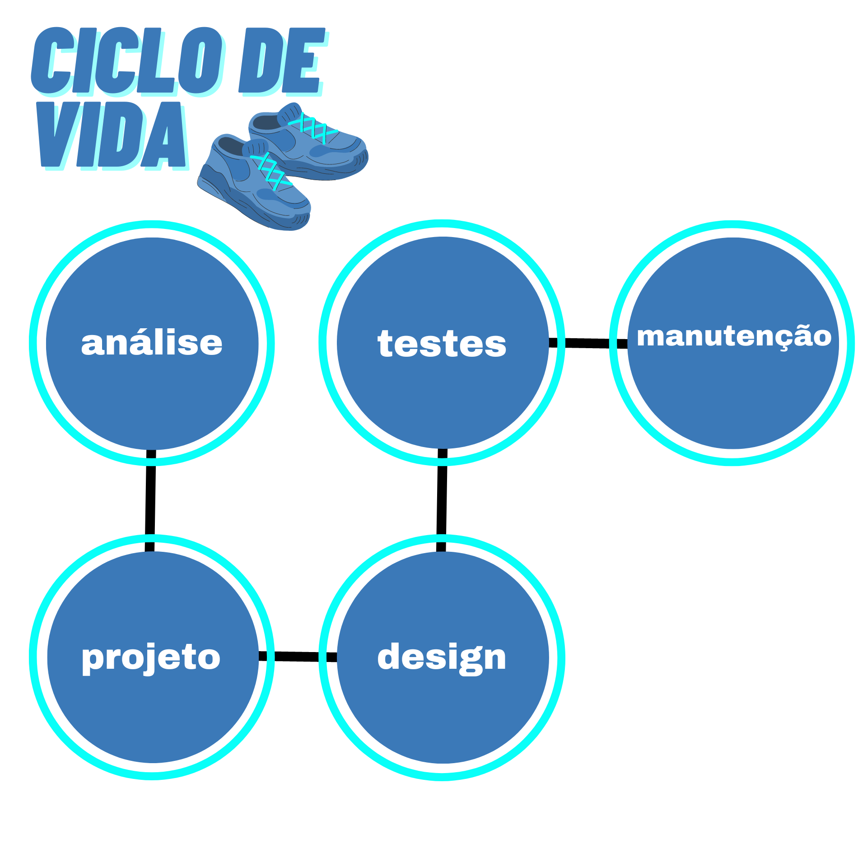

## 5.1 Requisitos

Os requisitos são funcionalidades de um software para atender as necessidades do usuário e concluir seus objetivos. Existem os requisitos funcionais e os não funcionais.

## 5.1.1 Requisitos funcionais

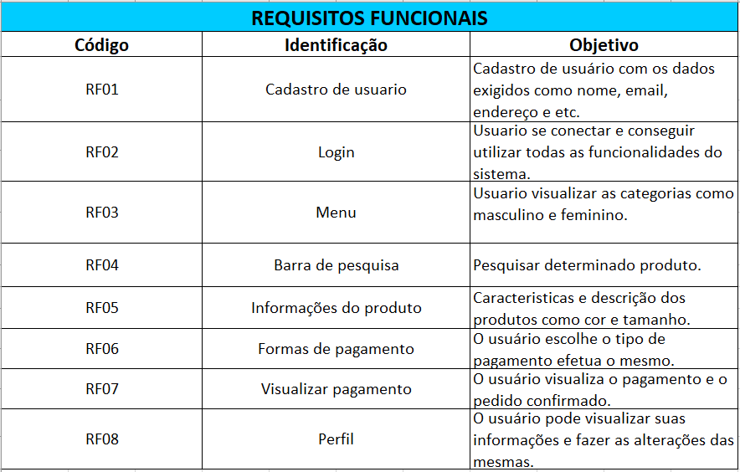

### **5.1.2 Requisitos não funcionais**

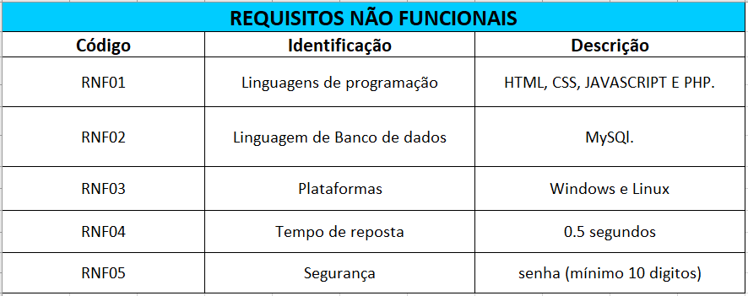

Fonte: O autor, 2022

## Diagrama de Contexto O Diagrama de contexto é uma representação visual simples que explica a interação entre o sistema e os fatores do esmo. Esse diagrama é utilizado para ilustrar o sistema, identificar os limites e destacar as principais interfaces do sistema.

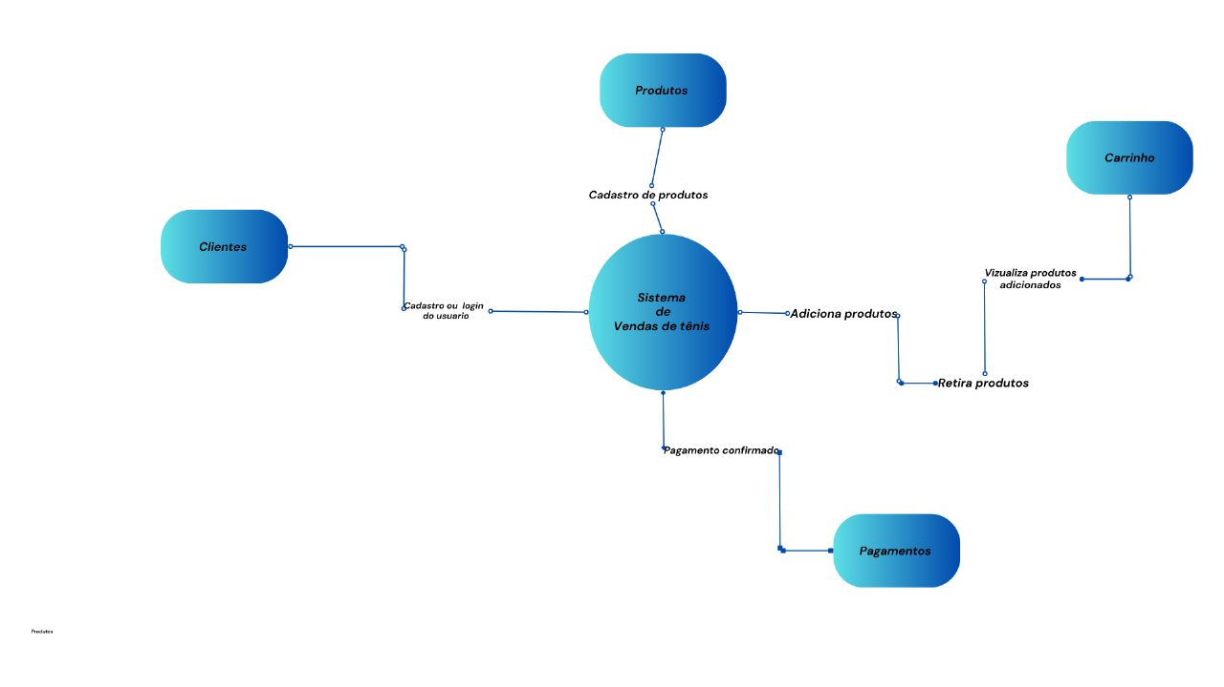

**Fonte: O autor, 2022**

## Diagrama de Fluxo de dados

Esse diagrama de fluxo de dados é uma ferramenta de modelagem gráfica que representa o fluxo de informações do sistema, esse é utilizado para visualizar e transformar os dados a medidas que elese entram.

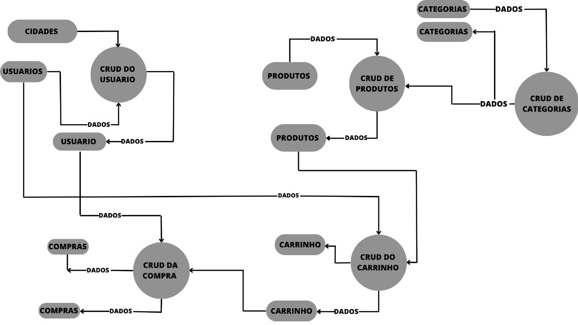

**Fonte: O autor, 2022**

## Diagrama de Entidade e relacionamento

O Diagrama de Entidade e Relacionamento é uma técnica de modelagem de dados usada para representar a estrutura lógica de um banco de dados. Esse fornece uma visão visual das entidades do banco de dados, seus atributos e os relacionamentos entre essas entidades

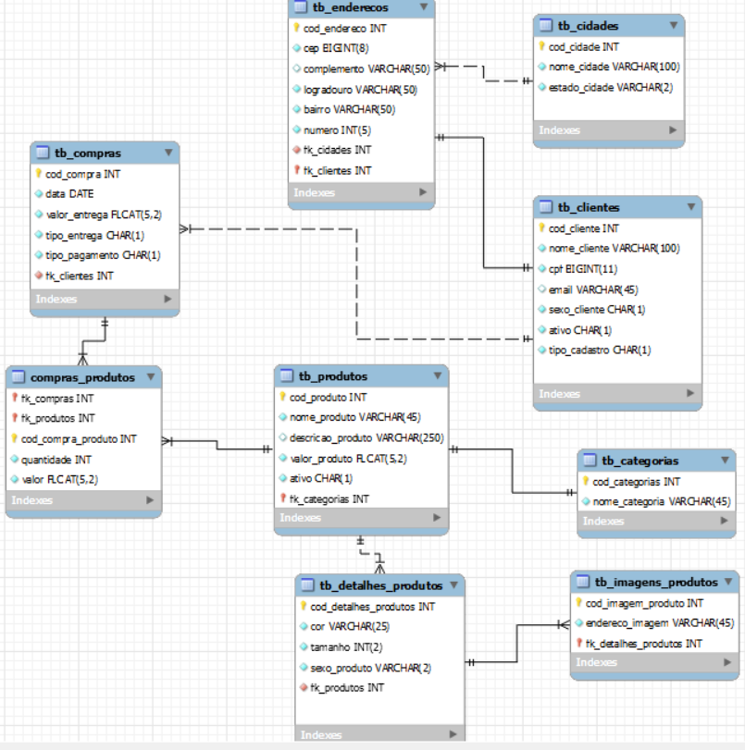

**Fonte: O autor, 2022**

## Dicionário de Dados

**Fonte: O autor, 2022**

## Diagrama de Caso de Uso

**Fonte: O autor, 2022**

DIAGRAMA 02

**Fonte: O autor, 2022**

### Cadastrar

### Logar

### Cadastro de funcionário/profissional

### Consultar profissionais

### Agendamento

## Diagrama de Classe

**Fonte: O autor, 2022**

## Diagrama de Sequência

**Fonte: O autor, 2022**

## Diagrama de Atividade

**Fonte: O autor, 2022**

# Telas

# Conclusão

# REFERÊNCIAS

1. Especialista em Educação Permanente: Saúde e educação pela FioCruz – Fundação Osvaldo Cruz. Especialista em tecnologias da Informação pela UNIVEL – União Educacional de Cascavel. Pedagoga formada pela UNIPAR – Universidade Paranaense. Professora do núcleo técnico do Estado do Paraná – Ensino médio técnico.

   2Especialização em Educação Profissional Tecnológica. Faculdade Origenes Lessa, FACOL, Brasil. Especialização em Tecnologias e Educação a Distância. Faculdade Origenes Lessa, FACOL, Brasil.Especialização em MBA em Data Warehouse e Business Inteligence.UNYLEYA EDITORA E CURSOS S/A, Unyleya, Brasil. Graduação em Programa Especial de Formação Pedagógica - Docência em Informática. Faculdade de Administração, Ciências, Educação e Letras, FACEL, Brasil. Graduação em Gestão da Tecnologia da Informação.Universidade Estácio de Sá, UNESA, Brasil.

   3Graduação em Sistemas Distribuidos para Internet JAVA.Universidade Federal do Paraná, UTFPR, Brasil. Graduação em Tecnologo em Processamento de Dados. União Educacional de Cascavel, UNIVEL, Brasil.